CARACTERIZACIÓN DE LOS PRINCIPALES PAÍSES IMPORTADORES DE HARINA DE SOJA. IMPLICANCIAS PARA ARGENTINA[1]

|  |  |  |
| --- | --- | --- |
| Coronel, Mariano  IECAL-FCE-UNL[2]  mcoronel@fce.unl.edu.ar | García Arancibia, Rodrigo  IECAL-FCE-UNL  rgarcia@fce.unl.edu.ar | Depetris Guiguet, Edith  IECAL-FCE-UNL  edepetris@fce.unl.edu.ar |

**Eje temático:** Cadenas Agroindustriales

**Resumen**

El complejo sojero en Argentina ha adquirido en las últimas décadas una importancia decisiva en la estructura productiva del país, y particularmente, en la canasta de bienes exportados. Aproximadamente un tercio del valor de las exportaciones totales de Argentina está explicado por porotos de soja y subproductos del mismo. Dentro de estos últimos, la harina de soja es el de mayor relevancia en términos de generación de divisas, explicando tan sólo este producto, entre el 15% y 17% de las exportaciones totales de Argentina durante el período 2013-2018. La demanda de harina de soja a nivel mundial, se vincula estrechamente a la producción y consumo de carnes, ya que la misma es uno de los insumos fundamentales en la alimentación animal. El incremento observado en la demanda de este producto, refleja el gran crecimiento poblacional y de ingresos, y una mayor occidentalización de la dieta, principalmente por parte de países asiáticos. En función de lo anterior, el presente trabajo busca describir y caracterizar a los principales países importadores de harina de soja, a partir de los determinantes del consumo de la misma.

**1. Introducción**

En el presente trabajo, se utiliza el término harina de soja para denotar "tortas y demás residuos sólidos de la extracción del aceite de soja (soya), incluso molidos o en pellets", cuyo nomenclador es el 2304 en el sistema de códigos armonizado (HS *Code*). La harina de soja, se ha convertido en uno de los principales insumos utilizados en la producción de alimentos, y principalmente, en la producción de carnes, por su contenido de proteínas y demás características nutricionales. Básicamente, existen dos métodos o procesos para la obtención del aceite de soja. El primero, y a partir del cual se obtiene la harina de soja, consiste en la utilización de solventes para separar el aceite del poroto. Éste, es el utilizado por las grandes empresas a nivel mundial y explica casi la totalidad de lo intercambiado en los mercados internacionales. El segundo, consiste en el proceso de extrusado y prensado, del cual se obtiene el *expeller* de soja, caracterizado por una menor escala, menor eficiencia y con un mayor contenido de aceite (Latimori, Kloster, & Garis, 2013), siendo marginal la participación de este último en el comercio mundial.

La producción y procesamiento de la soja en Argentina, se ha incrementado de manera sostenida desde mediados de la década del 90. Del lado de la oferta, la incorporación del paquete tecnológico compuesto por semillas genéticamente modificadas, herbicidas y siembra directa, generó un importante incremento de la productividad, que ha sido acompañado por una creciente demanda de oleaginosas y sus derivados a nivel internacional (García Arancibia, Depetris Guiguet, Rossini & Coronel, 2016). A esto, debe agregarse la existencia de un marco político-institucional que generó los incentivos necesarios para la conformación de un *cluster* de procesamiento con elevados niveles de eficiencia. De esta forma, y teniendo en cuenta el escaso consumo doméstico de estos *commodities*, Argentina adquirió un peso preponderante en los respectivos mercados internacionales, especialmente en los de aceite y harina de soja.

En función de esto, el objetivo de esta ponencia consiste en describir y caracterizar a los principales países importadores de harina de soja, a partir de los determinantes del consumo de la misma.

**2. Relevancia Productiva y Exportadora de la Harina de Soja en Argentina**

En la figura 1 se muestra la evolución en la producción de soja y harina de soja (eje vertical izquierdo), y la superficie cosechada de la misma oleaginosa (eje vertical derecho). La superficie destinada a la producción de soja se ha incrementado de manera sostenida durante el período 1995-2016, pasando de 6 a 20 millones de hectáreas cosechadas aproximadamente. Dicho crecimiento fue posible no sólo por el desplazamiento de otros cultivos y producciones regionales, sino también, por la incorporación de nuevas tierras consideradas marginales previamente (Castillo, 2008; Depetris Guiguet, García Arancibia & Vicentin Masaro, 2014). Si bien con algunas caídas importantes, como la de los años 2008 y 2011, la producción de soja muestra una tendencia creciente durante todo el período, superando las 60 millones de toneladas en el año 2014.

**Figura 1.** Superficie cosechada, producción de soja y harina de soja.

Fuente: Elaboración propia con datos de USDA.

La producción de harina se ha incrementado a la par de la superficie y producción de soja. Respecto a esto, Argentina ha mantenido un esquema de derechos de exportación con un diferencial a favor de los subproductos de la soja, lo que incentivó el procesamiento local de los porotos y la correspondiente exportación de aceite y harina, por sobre la exportación directa de los mismos.

Por su parte, las exportaciones del complejo sojero[3], esto es, porotos, harina y aceite de soja, se incrementaron de manera sostenida durante el período 1995-2014, especialmente las de harina de soja, que alcanzaron en el año 2014 su máximo de aproximadamente 11.800 millones de dólares (Figura 2). Si bien el valor exportado de harina de soja representa la mayor proporción dentro de este conjunto, es a partir del año 2007 donde se observa un incremento de la brecha respecto a las exportaciones de porotos y aceite. Estas dos últimas siguen una trayectoria similar a lo largo del período bajo estudio. Se destaca además, el nulo impacto de la crisis económica de los años 2001 y 2002 sobre la dinámica de este complejo, indicando de esta forma la fuerte integración que posee el mismo al mercado externo.

**Figura 2.** Evolución de las exportaciones del complejo sojero (en millones de dólares)

Fuente: Elaboración propia con datos de COMTRADE.

La importancia que revisten las exportaciones de harina de soja para Argentina puede visualizarse en la tabla 1, donde se muestra la participación promedio que poseen las mismas para diferentes niveles de agregación. Considerando las exportaciones totales de bienes y servicios que realiza Argentina, no sólo se destaca la magnitud, sino también, la participación creciente que han tenido las exportaciones de harina de soja. Durante el período 1995-2000 el 7% del valor total exportado corresponde al producto bajo estudio, mientras que en el período 2013-2018, aproximadamente el 16% de las divisas que ingresaron vía exportaciones están explicadas tan sólo por las ventas de harina de soja.

**Tabla 1.** Participación promedio de las exportaciones de harina de soja

|  |  |  |  |
| --- | --- | --- | --- |
|  | Complejo | MOA | Total |
| 1995-2000 | 0.5208 | 0.2185 | 0.0725 |
| 2001-2006 | 0.4812 | 0.3065 | 0.0985 |
| 2007-2012 | 0.4992 | 0.3420 | 0.1180 |
| 2013-2018 | 0.5952 | 0.4127 | 0.1594 |

Fuente: Elaboración propia con datos de INDEC y COMTRADE

Respecto a las exportaciones de manufacturas de origen agropecuario (MOA), también se observa un crecimiento en el peso de la harina de soja, llegando a explicar aproximadamente el 41% del total durante el período 2013-2018, con un pico del 44% en el año 2014.

**3. Descripción de la Oferta y Demanda Mundial de Harina de Soja**

El comercio mundial de harina de soja se encuentra fuertemente concentrado del lado de la oferta. Así, Argentina, Brasil y Estados Unidos explican aproximadamente el 70% de las exportaciones mundiales de este producto. La figura 3 muestra la evolución de la producción y exportación de harina de soja para estos tres países durante el período 1995-2016. Si bien Argentina no es el mayor productor de los tres, es el de mayor crecimiento, pasando de 8 millones de toneladas producidas en el año 1995, a 34 millones en el año 2016, lo que implica una tasa de crecimiento promedio anual del 6,7% aproximadamente. Tanto Brasil como Estados Unidos incrementaron su producción durante el período analizado, aunque a un menor ritmo que Argentina. El primero, produjo aproximadamente 17 millones de toneladas a principios de la serie, y termina casi duplicando la misma en el año 2016. Por su parte, Estados Unidos, pasó de producir 30 millones de toneladas en el año 1995 a 41 millones en 2016.

**Figura 3.** Producción y exportación de harina de soja (en miles de Toneladas).

|  |  |  |
| --- | --- | --- |
|  |  |  |

Fuente: Elaboración propia con datos de USDA

Una diferencia fundamental entre estos tres países, y que le ha posibilitado a Argentina convertirse en el principal exportador a nivel mundial, es el peso que posee el mercado doméstico como destino de la producción de harina de soja. Mientras que para éste, casi la totalidad de la producción se vuelca al mercado externo, para Brasil, y particularmente para Estados Unidos, gran parte de la producción se consume internamente. Esto se explica fundamentalmente por el crecimiento y escala de los sectores productores de carnes en estos países, ya que la harina de soja es uno de los principales insumos utilizados en los mismos. En este sentido, Estados Unidos y Brasil, junto con China, son los mayores productores de carne bovina, porcina y de pollo a nivel mundial.

El crecimiento poblacional y de ingresos a nivel mundial tuvo como corolario un incremento en la demanda de alimentos con mayor nivel proteínico, particularmente en aquellos países con mayor dinamismo. Como respuesta a esta necesidad, las importaciones mundiales de harina de soja crecieron entre los años 1995 y 2013 a una tasa promedio anual del 10%, pasando de 6 a 34 millones de toneladas aproximadamente.

Para el período bajo estudio, se seleccionaron 28 países en función de su volumen de importaciones, que en conjunto, explican alrededor del 75% de las importaciones mundiales. De los 28 países seleccionados, 13 son europeos, 7 pertenecen al continente asiático, 6 son americanos y 2 se encuentran en África.

En la figura 4 se muestra por sub-período, la participación de los países agrupados en regiones, sobre las importaciones mundiales de harina de soja. De manera general, se observa el mayor peso que posee el continente europeo como demandante de harina de soja. Sin embargo, se observa un descenso de 10 puntos porcentuales en la participación de estos 13 países si se comparan los períodos 1995-1998 y 2009-2013. A la par de esto, los países asiáticos incrementaron su participación de manera sostenida, llegando a explicar aproximadamente un cuarto de las importaciones totales en el período 2009-2013. Por su parte, los países de América y África han mantenido una participación relativamente estable, en torno al 3% y 9%, respectivamente.

**Figura 4.** Participación en las importaciones mundiales

|  |  |
| --- | --- |
|  |  |
|  |  |

Fuente: Elaboración propia con datos de FAOSTAT.

La evolución descrita anteriormente, puede entenderse mejor a partir del análisis de cada región separadamente. En la tabla 2 se muestra la evolución de la cantidad importada de harina de soja de los países europeos, junto con algunas estadísticas descriptivas. De los 13 países considerados, 6 de ellos presentan una tasa de crecimiento promedio anual negativa para todo el período. Los principales importadores de esta región, en función del volumen anual promedio son Francia, Holanda, Alemania, España e Italia, respectivamente. Si bien con tendencias diferentes, Francia, España e Italia se encuentran dentro de los 6 países con una TCPA negativa, lo que explica la caída en la participación a nivel mundial de esta región, principalmente a finales del período. Es de destacar además, el incremento sostenido de las importaciones de Polonia, con una tasa de crecimiento promedio anual de 5,7%, correspondiéndose con el crecimiento evidenciado por este país en la últimas décadas.

**Tabla 2.** Importaciones harina de soja países europeos período 1995-2013

|  |  |  |  |  |  |
| --- | --- | --- | --- | --- | --- |
|  | Tendencia | Media | Mínimo | Máximo | TCPA (%) |
| Alemania |  | 2622 | 1503 | 3472 | 2.66 |
| Bélgica |  | 1284 | 936 | 1587 | -0.14 |
| Dinamarca |  | 1590 | 1306 | 1941 | -0.36 |
| España |  | 2518 | 1377 | 4020 | -1.17 |
| Francia |  | 3921 | 3050 | 4738 | -0.96 |
| Grecia |  | 262 | 130 | 378 | 2.01 |
| Holanda |  | 3468 | 482 | 5770 | 7.45 |
| Hungría |  | 642 | 433 | 846 | -1.21 |
| Irlanda |  | 337 | 247 | 433 | 2.16 |
| Italia |  | 2312 | 1676 | 2980 | -0.40 |
| Polonia |  | 1449 | 702 | 1936 | 5.70 |
| Reino Unido |  | 1707 | 1263 | 2289 | 0.27 |
| Rumania |  | 226 | 75 | 482 | 3.82 |

Fuente: Elaboración propia con datos de FAOSTAT. Nota: valores expresados en miles de ton.

En contraposición a la región europea, todos los países del continente asiático, y en especial los del sudeste, muestran tasas de crecimiento positivas y superiores al 2%, con tendencias crecientes durante todo el período, como puede observarse en la tabla 3. Dentro de este grupo, se destacan Indonesia y Vietnam como los principales importadores, con una importación promedio anual de 1,8 y 1,7 millones de toneladas de harina de soja, y tasas de crecimiento del 9,5% y 8,1%, respectivamente.

**Tabla 3.** Importaciones harina de soja países asiáticos período 1995-2013

|  |  |  |  |  |  |
| --- | --- | --- | --- | --- | --- |
|  | Tendencia | Media | Mínimo | Máximo | TCPA (%) |
| Corea del Sur |  | 1420 | 731 | 1916 | 2.88 |
| Filipinas |  | 1167 | 431 | 1984 | 2.94 |
| Indonesia |  | 1833 | 668 | 3510 | 9.53 |
| Japón |  | 1357 | 739 | 2204 | 4.12 |
| Malasia |  | 784 | 459 | 1321 | 5.68 |
| Tailandia |  | 1420 | 731 | 1916 | 2.88 |
| Vietnam |  | 1797 | 689 | 2821 | 8.15 |

Fuente: Elaboración propia con datos de FAOSTAT. Nota: valores expresados en miles de ton.

Por último, en la tabla 4 se presentan tendencia y estadísticas descriptivas para los países de América y África. Respecto al primer grupo, si bien Canadá es el más importante en función del volumen importado, es el que posee la menor tasa de crecimiento promedio, producto de la caída observada a partir del año 2007 donde alcanzó un máximo de 1,4 millones de toneladas aproximadamente. El resto de los países americanos muestran tasas de crecimiento elevadas, que van del 4,5% al 9,4%. En el caso de Colombia, Perú y Venezuela, se observa un crecimiento sostenido durante todo el período. Por su parte, los dos países africanos, a saber, Argelia y Egipto, muestran tasas de crecimiento cercanas al 10%. Sin embargo, mientras que Argelia tuvo un crecimiento sostenido, como se desprende de su tendencia, Egipto presenta una caída sostenida a partir del año 2002, llegando a un mínimo de 76 mil toneladas en el año 2009. A partir de dicho año, los volúmenes importados se incrementan sensiblemente, alcanzando 1,5 millones de toneladas en el año 2013.

**Tabla 4.** Importaciones harina de soja países americanos y africanos período 1995-2013

|  |  |  |  |  |  |
| --- | --- | --- | --- | --- | --- |
|  | Tendencia | Media | Mínimo | Máximo | TCPA (%) |
| Canadá |  | 1023 | 697 | 1475 | 0.53 |
| Chile |  | 524 | 189 | 1606 | 5.22 |
| Colombia |  | 622 | 262 | 1065 | 8.01 |
| Méjico |  | 693 | 51 | 1274 | 9.43 |
| Perú |  | 622 | 189 | 1055 | 8.68 |
| Venezuela |  | 745 | 372 | 1116 | 4.58 |
| Argelia |  | 569 | 198 | 1244 | 9.70 |
| Egipto |  | 649 | 76 | 1505 | 9.26 |

Fuente: Elaboración propia en base a FAOSTAT. Nota: valores expresados en miles de ton.

**4. Análisis de los Determinantes de la Demanda de Harina de Soja**

Como fuera apuntado anteriormente, el crecimiento en la demanda de harina de soja está asociado a un incremento en el poder adquisitivo de varios de los países bajo estudio. En la figura 4 se muestra para los mismos, el diagrama de dispersión entre el PBI per cápita en dólares de Paridad del Poder de Compra (PPC) del año 2018 y la tasa de crecimiento promedio anual del PBI per cápita PPC entre los años 1995 y 2018. En correspondencia con la hipótesis de convergencia[4], los países desarrollados, principalmente europeos, poseen un PBI per cápita superior y una tasa de crecimiento promedio anual de alrededor el 1%. Por su parte, los países del sudeste asiático, presentan niveles de desarrollo inferiores en función del PBI per cápita, pero han crecido a una mayor tasa durante el período 1995-2018. Dentro de este conjunto se destaca Vietnam, que posee un PBI per cápita de 7.500 dólares (PPC) y una tasa de crecimiento promedio anual del 5,1%.

**Figura 5.** Crecimiento PBI per cápita de los países importadores



Fuente: Elaboración propia con datos de FMI.

La demanda de harina de soja ha sido impulsada principalmente por el crecimiento en el consumo de carnes. Si bien es utilizada como insumo productivo en una variedad de carnes, e indirectamente en la producción de derivados como lácteos y huevos, se analiza aquí, sólo la producción porcina, bovina y de pollo, por ser las de mayor relevancia a nivel mundial.

En la figura 6 se muestra la evolución de la producción de cerdo de los 28 países importadores de harina de soja seleccionados, a partir de un gráfico de pesas (*dumbbel-plot*). Alemania y España no sólo son los principales productores, sino también, dos de los que más incrementaron su producción, alcanzando un promedio anual de 4,5 y 3,5 millones de toneladas, respectivamente, durante el período 2009-2013. De los 28 países analizados, Vietnam es el que más incrementó la producción de carne porcina, pasando de 1 millón de toneladas anuales en promedio durante el período 1995-1999, a 3 millones aproximadamente, durante el período 2009-2013. Canadá y Filipinas también presentan un crecimiento interesante en la producción de cerdo, mientras que el resto de los países muestra una relativa estabilidad, con algunas caídas importantes como en el caso de Polonia, Reino Unido, Rumania y Hungría. Comparativamente, los niveles de producción de estos países, se encuentras lejos de los alcanzados por China y Estados Unidos, ya que produjeron, respectivamente, 50 y 10 millones de toneladas anuales en promedio durante los años 2009 y 2013, explicando alrededor del 50% de la producción mundial.

**Figura 6.** Producción de carne porcina (en miles de toneladas)

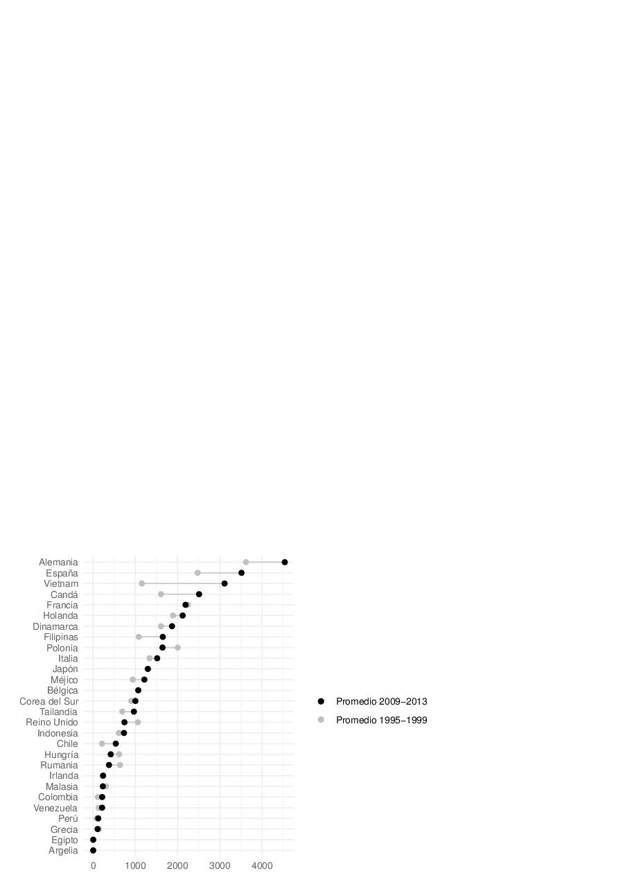

Fuente: Elaboración propia con datos de FAOSTAT

Respecto a la producción de pollo, los principales productores a nivel mundial son Estados Unidos, China y Brasil, con un promedio de 17, 12,5 y 11 millones de toneladas anuales durante el período 2009-2013, explicando aproximadamente el 45% de la producción total.

La dinámica que ha tenido la producción de pollo en los 28 países bajo estudio se muestra en la figura 7. A diferencia de la evolución que tuvo la producción de cerdo, se observa un crecimiento importante en la mayoría de los países. Solamente Francia muestra una caída en su producción, mientras que Bélgica, Hungría, Rumania, Argelia, Dinamarca, Grecia e Irlanda, mantuvieron su producción estable entre sub-períodos. Dentro de los países americanos, se destaca el crecimiento de Venezuela, Colombia, Perú y Méjico, siendo este último el de mayor volumen de producción y dinamismo de todos. Todos los países del sudeste asiático incrementaron su producción, destacándose Malasia por sobre el resto, que alcanza una producción promedio anual mayor a 1,5 millones de toneladas durante el período 2009-2013. Del conjunto de países europeos, si bien el Reino Unido sigue siendo el principal productor, Polonia se destaca por ser el de mayor dinamismo dentro de esta región.

**Figura 7.** Producción de carne de pollo (en miles de toneladas)

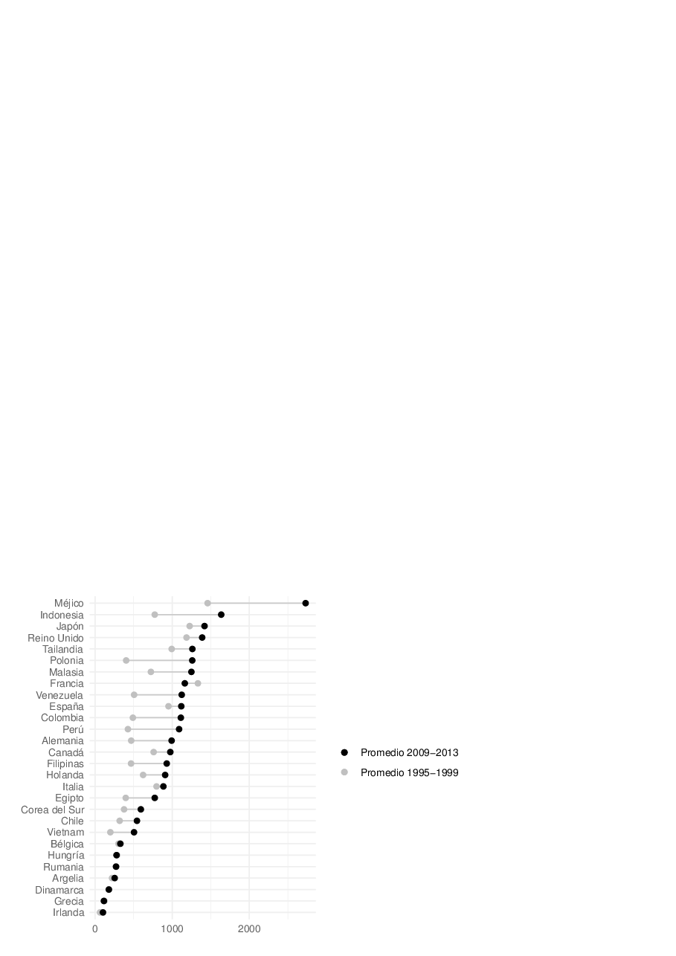

Fuente: Elaboración propia con datos de FAOSTAT

La evolución de la producción de carne bovina para el conjunto de países analizados se presenta en la figura 8. En primer lugar, se observan en general, niveles de producción inferiores comparados con los volúmenes producidos de carne de cerdo y pollo. En segundo lugar, varios de los países muestran una caída en la producción, principalmente en Francia, Alemania, Canadá, Italia, España, Holanda y Bélgica. Por otro lado, Méjico, el Reino Unido, Colombia, Egipto y Vietnam son los países que más incrementaron la producción de carne bovina, destacándose el primero, ya que supera a Francia en el período 2009-2013. Por su parte, Estados Unidos, Brasil y China explican alrededor del 45% de la producción mundial, con promedio de 11, 9,3 y 6,2 millones de toneladas anuales durante el período 2009-2013.

**Figura 8.** Producción de carne bovina (en miles de toneladas)

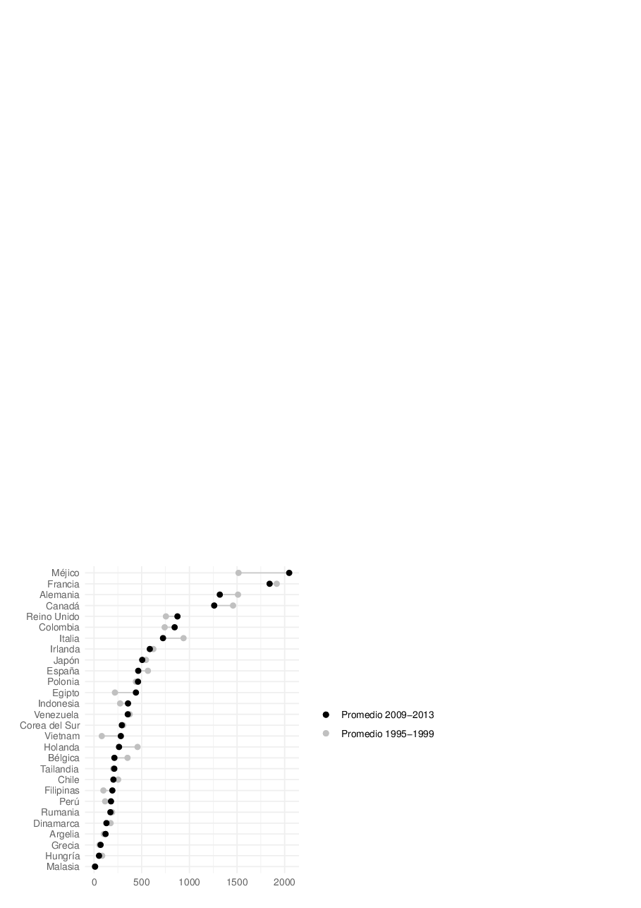

Fuente: Elaboración propia con datos de FAOSTAT

Otro aspecto importante de análisis, y directamente relacionado a la producción de carnes, es la utilización de otros insumos además de la harina de soja para la elaboración de la alimentación de los animales, ya que la variación en los precios de éstos puede afectar la demanda de la misma. La harina de soja es el principal insumo que aporta proteína, explicando aproximadamente el 5% del total de proteínas utilizadas en la formulación de las raciones (FAO, 2002). Los requerimientos de energía en las dietas se obtienen principalmente de los cereales.

El tipo de cereal utilizado, está relacionado entre otras cosas a las condiciones naturales de la región en la que se encuentra cada país, y principalmente, a las características climáticas de la misma. Sin embargo, el maíz y el trigo son los principales cereales utilizados. En relación a esto, el Departamento de Agricultura de los Estados Unidos (USDA, 2016) destaca que una de las razones en la caída observada en las importaciones mundiales de harina de soja en el año 2016 se explica por el incremento de los precios relativos respecto al trigo y maíz, producto de un exceso en la oferta de éstos cereales. Resulta relevante además, conocer por un lado, los niveles de autosuficiencia de los países, y por otro, la proporción de la oferta total que es destinada a la producción de carnes de estos dos cereales. De acuerdo a lo anterior, se calcula el ratio de autosuficiencia para el maíz y el trigo, que viene dado por $SSR=\frac{Producción}{Producción+Importaciones-Exportaciones}$. Este cociente da cuenta de la capacidad que tiene un país de cubrir las necesidades domésticas a partir de su producción, y por construcción, puede tomar valores en el intervalo $[0,∝)$. Para dotar de simetría al indicador de autosuficiencia se utiliza la transformación propuesta por Laursen (1998) para el índice de competitividad de Balassa. Dicha transformación viene dada por $SSR=\frac{SSR-1}{SSR+1}$, quedando acotado en el intervalo [-1,1], lo que permite una mejor interpretación y visualización de la disposición de los países. Un ${SSR}^{*}<0$ indica que la producción no alcanza a cubrir las necesidades de consumo doméstico, mientras que un ${SSR}^{*}$ positivo indica lo contrario. En la figura 9 se muestra el diagrama de dispersión entre la proporción media de la oferta total de maíz destinada a *feed* y el ratio promedio de autosuficiencia cada uno de los países durante el período 1995-2013. De la misma, se observa que la mayoría de los países se encuentran en el cuadrante superior izquierdo. Éstos, se caracterizan por destinar a la producción de carnes más del 50% de la cantidad disponible de maíz y depender, en mayor o menor medida, de las importaciones de dicho cereal para cubrir lo consumido internamente.

**Figura 9.** Autosuficiencia y maíz destinado a *feed*.

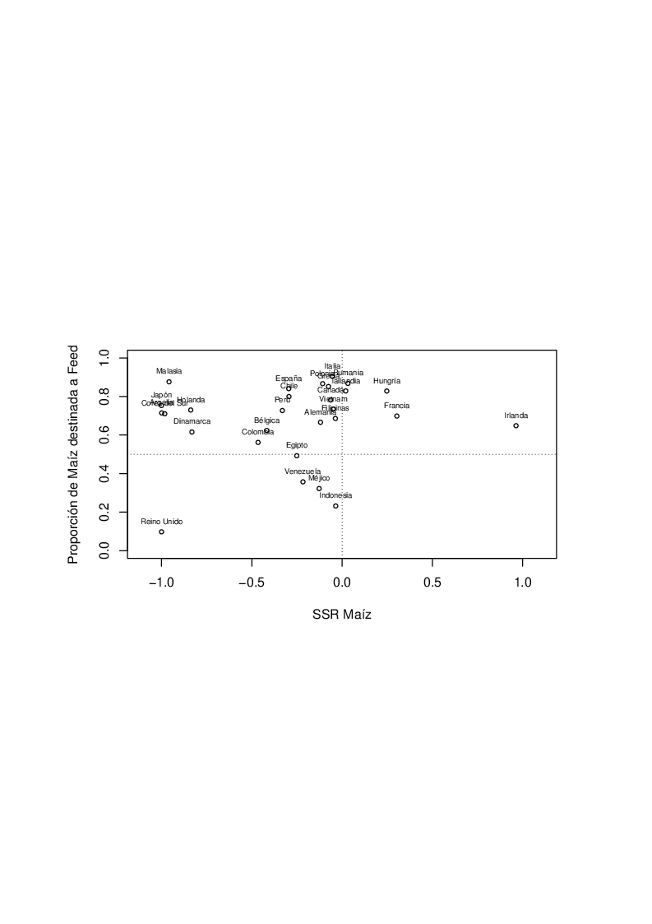

Fuente: Elaboración propia con datos de FAOSTAT.

En el cuadrante superior derecho se encuentran Hungría, Francia e Irlanda, claramente diferenciados del resto. Estos tres países presentan niveles de autosuficiencia elevados y destinan más del 60% de la oferta total de maíz a *feed*. Venezuela, Méjico e Indonesia, no alcanzan a cubrir sus necesidades domésticas mediante producción propia, y además la mayor parte del maíz es utilizado para la elaboración de alimentos (*food*). Por último, el Reino Unido destina una baja proporción del maíz disponible para la producción de carnes, y depende exclusivamente de las importaciones.

La proporción media de la oferta total de trigo destinada a *feed* y el ratio promedio de autosuficiencia de cada uno de los países durante el período 1995-2013, se muestra en la figura 10. Comparado con el maíz, el trigo se utiliza en mayor medida en la producción de alimentos, como panificados y pastas, lo que implica una menor disponibilidad del mismo para la producción de carnes. En función de esto, la mayoría de los países destinan menos del 50% de la cantidad disponible de trigo a *feed*. Respecto a los niveles de autosuficiencia, Canadá, Francia, Hungría, Alemania, Dinamarca, Reino Unido, Rumania y Polonia cubren sus necesidades de consumo doméstico mediante producción interna. El resto, necesita importar el cereal para suplir su demanda interna, especialmente los países asiáticos.

**Figura 10.** Autosuficiencia y trigo destinado a *feed*.

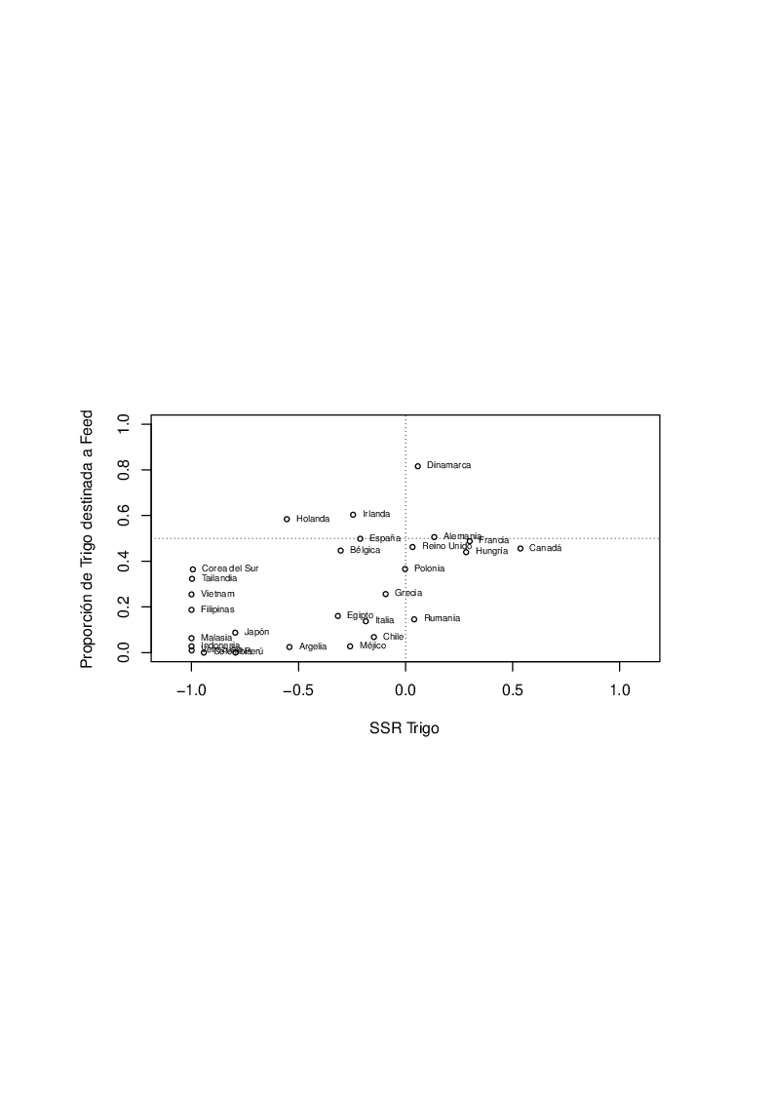

Fuente: Elaboración propia con datos de FAOSTAT.

Si bien la harina de soja es el principal producto que aporta proteína en las dietas de los animales, la misma puede ser importada por los países, o producida dentro de las fronteras a partir de soja importada. De esta forma, las importaciones de harina de soja se ven influenciadas por la capacidad de molienda (*crushing*) que posean los países, y en virtud de esto, del precio internacional de la soja. La mayor producción de aceite a su vez, produce una mayor oferta de harina, bajando el precio de esta última. De esta forma, y dada la capacidad de molienda que posean los países, el poroto de soja aparece como sustituto de la harina importada. En la figura 11 se muestra el diagrama de dispersión entre el promedio del cociente $\left(\frac{Harina Producida}{Harina Importada}\right)$ y el promedio del cociente $\left(\frac{Trigo destinado a feed}{Maíz destinado a feed}\right)$ para cada uno de los países durante el período 1995-2013. Ambos cocientes son acotados mediante la misma transformación aplicada al índice de autosuficiencia. De esta forma, si un país se encuentra por encima de la línea punteada horizontal, indica que el mismo utiliza, en promedio, una mayor cantidad de harina de soja producida internamente, por lo que el precio de la soja puede tener un efecto mayor sobre la demanda de harina importada. El eje vertical separa a los países en función de las cantidades relativas de trigo y maíz que utilizan para la alimentación animal.

**Figura 11.** Harina de soja importada-producida y principales cereales destinados a *feed*.

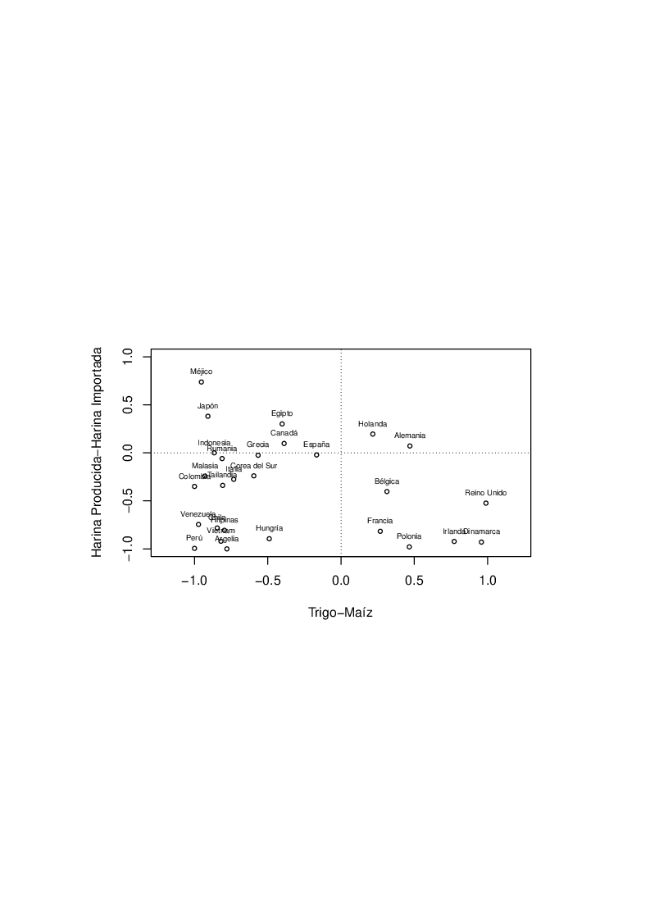

Fuente: Elaboración propia con datos de FAOSTAT.

A la derecha de la línea vertical punteada se encuentran Holanda, Alemania, Bélgica, Reino Unido, Francia, Polonia, Irlanda y Dinamarca, por lo que estos países utilizan proporcionalmente más trigo que maíz. De estos ocho, solamente Holanda y Alemania se ubican en el cuadrante superior derecho, lo que indica que la cantidad producida supera la cantidad importada de harina de soja. En los caso de Francia, Polonia, Irlanda y Dinamarca, se observa una fuerte dependencia del mercado externo para abastecer el consumo de harina de soja. En el cuadrante superior izquierdo se hallan Méjico, Japón, Egipto y Canadá, países que utilizan una mayor cantidad de maíz que trigo, y a su vez, una mayor proporción de harina de soja producida domésticamente. Indonesia, Grecia y España, muestran en promedio, cantidades equivalentes de harina producida e importada. Del resto de los países, Venezuela, Chile, Filipinas, Vietnam, Hungría, Perú y Argelia, dependen casi exclusivamente de la importación de harina de soja, indicando escasa capacidad de sustitución.

**5. Conclusiones**

El objetivo de este trabajo consistió en caracterizar a los principales países importadores de harina de soja a partir de la descripción de los determinantes de la demanda de este producto. Para ello, se analizó la producción de carnes como el impulsor más importante de la demanda de harina de soja. Se analizó además, la utilización de maíz, trigo y soja, por ser los principales insumos utilizados para la alimentación animal.

De manera general, se observa que el crecimiento en la demanda de harina de soja estuvo asociado a un incremento en la producción de carnes, particularmente de pollo y cerdo. Además de harina de soja, la mayoría de los países utilizan principalmente maíz para la producción de carnes, siendo éste mayormente importado.

Por otro lado, se observó que varios de los países analizados muestran una producción doméstica importante de harina de soja. Teniendo en cuenta que la misma se produce básicamente a partir de porotos de soja importados, la capacidad de molienda que posean los países puede afectar negativamente a la demanda de harina, lo que puede repercutir de manera directa sobre la re-primarización de las exportaciones argentinas.

**Referencias**

Castillo, P. (2008). Expansión Regional del Cultivo de Soja en Argentina. Centro Interdisciplinario de Estudios Agrarios, Facultad de Ciencias Económicas, Universidad de Buenos Aires.

Depetris Guiguet, E., García Arancibia, R. y Vicentin Masaro, J. (2014). Elasticidad Uso de la Tierra en Argentina. XLV Reunión Anual de la Asociación Argentina de Economía Agraria y IV Congreso Regional, Buenos Aires.

FAO (2002). Protein Sources for the Animal Feed Industry. Expert Consultation and Workshop, Bangkok, April-May.

García Arancibia, R., Depetris Guiguet, E., Rossini, G. y Coronel, M. (2016). Land Allocation Among the Main Crops in Argentina: Estimation of Price and Land Elasticities. *International Journal of Food and Agricultural Economics*, 4(3): 63-75.

Latimori, N., Kloster, A., Garis, M. (2013). Uso de Expeller de Soja Como Sustituto de la Harina de Soja en Dietas de Engorde de Bovinos a Corral. Información para Extensión n° 43, INTA Marcos Juarez.

Laursen, K. (1998). Revealed Comparative Advantage and the Alternatives as Measures of International Specialisation. DRUID Working Paper N° 98-30.

USDA (2016). Oilseeds: World Markets and Trade. Foreign Agricultural Services, December.

1. Este trabajo se enmarca dentro del proyecto CAID 2014 No 50020150100094LI de la Universidad Nacional del Litoral.
2. Instituto de Economía Aplicada Litoral, Facultad de Ciencias Económicas – Universidad Nacional del Litoral, Moreno 2557, Santa Fe, (3000) Santa Fe, Argentina.
3. No se incluyen las exportaciones de biodiesel y demás derivados.
4. En su versión simplificada supone una relación inversa entre desarrollo y crecimiento.